別記様式第６号（第５条関係）

道路占用許可・同意済標識
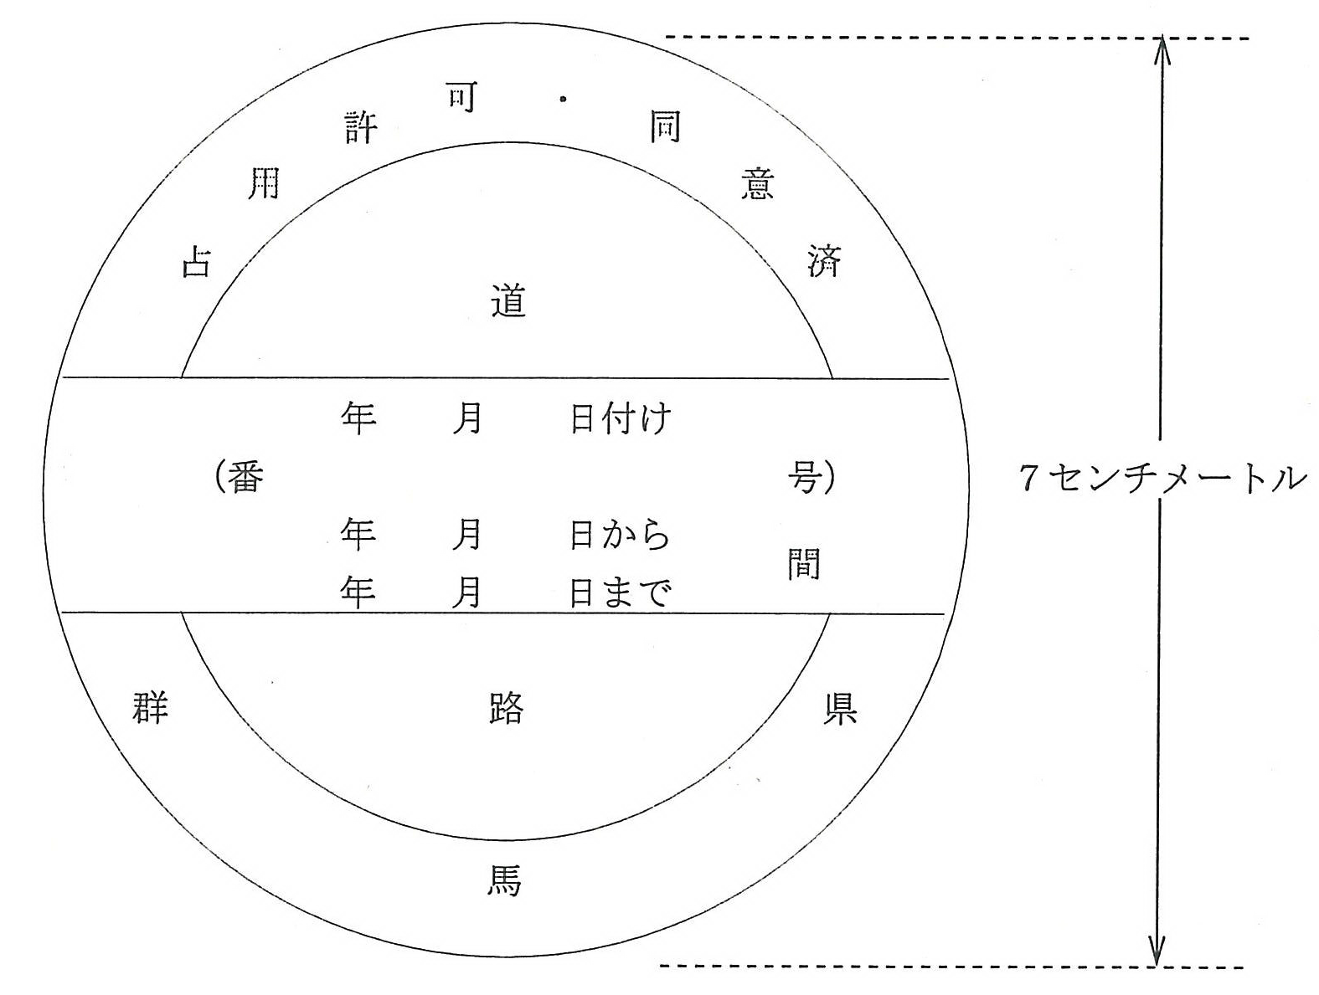
年 月 日付け
（番 号）
年 月 日から
年 月 日まで
間

注 「 年 月 日付け」には許可書又は回答書の年月日、「（番号）」には許可書または回答書の番号を記載するものとする。

